8704questcequecest1
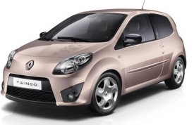
Yn våatyr
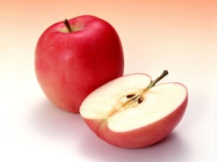
Öööö frui
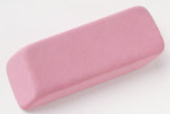
Yn gåmm
Öööö kadå
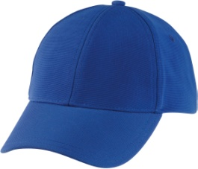
Yn kasskätt
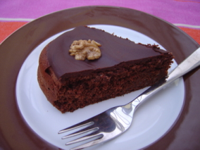
Ööööö gattå
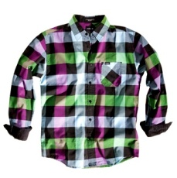
Yn schömiz
Öööö ballåååå
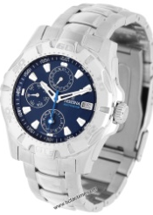
Yn måååntr(ö)
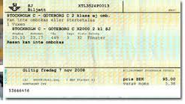
Öööö bijjää

Yn våatyr |  | Yn gåmm
Öööö frui |  | Öööö kadå
Yn kasskätt |  | Yn schömiz
Ööööö gattå |  | Öööö ballåååå
Yn måååntr(ö) |  | Öööö bijjää
Yn våatyr |  | Yn gåmm
Öööö frui |  | Öööö kadå
Yn kasskätt |  | Yn schömiz
Ööööö gattå |  | Öööö ballåååå
Yn måååntr(ö) |  | Öööö bijjää

